Муниципальное учреждение дополнительного образования
Детская школа искусств № 2

Путешествие в сказку

Конспект занятия
по предмету «Ритмика»

Разработал преподаватель по хореографии
Е.Ю. Запасная

Копейск 2022

Запасная Е.Ю.
Путешествие в сказку. Конспект занятия. Копейск 2022

Данная методическая работа представляет собой описание конспекта открытого урока по дополнительной предпрофессиональной программе по предмету «Ритмика» по теме «Путешествие в сказку».
Повышение мотивации, интереса учащихся к предмету «Ритмика», изменение методических приемов и формы подачи учебного материала, использование новых педагогических технологий легли в основу данной работы.
Предлагается сценарий урока, в котором единым сказочным сюжетом объединены танцевальные движения, упражнения на ориентировку в пространстве, музыкально-ритмические упражнения.
В приложении работы дается детальная раскладка каждой части сюжета.

Эта работа будет полезна преподавателям хореографических отделений ДШИ, руководителям самодеятельных хореографических коллективов, музыкальным работникам детских садов.

Утверждено на методическом совете школы

Учебная дисциплина: Ритмика

Специальность: Хореография

Класс: 2

Тема урока: «Путешествие в сказку»

Вид урока практический урок, закрепления знаний, выработки умений и навыков.
Форма проведения урока Групповая

Мотивация темы и формы проведения урока:
Перед педагогами стоит задача - поиск новых форм "оживления" процесса объяснения материала и обратной связи, которые помогут активизировать всех учащихся, повысить их интерес к занятиям и вместе с тем обеспечат быстроту запоминания, понимания и усвоения учебного материала. Одним из постоянных сильнодействующих мотивов человеческой деятельности является интерес - мотив, который действует в силу своей осознанной значимости.
На уроках «Ритмики» таким мотивом является игра. Феномен игры состоит в том, что являясь развлечением, отдыхом, она способна перерасти в обучение, в творчество. Урок - путешествие в сказку тому подтверждение.

Продолжительность урока: 45 минут

Место проведения урока: хореографический зал МУ ДО ДШИ № 2

Цели урока:
1.сформировать у учащихся способности к обобщению и систематизации учебного материала,
2. обучить детей воплощать музыкальные образы в движениях.

Задачи урока:
Обучающая:
* систематизировать знания, умения и навыки, полученные на предыдущих уроках
* закрепить знания и умения по координации движений посредством игровых
упражнений;
* развить умение на слух определять простейшие и сложные ритмические комбинации
* развить чувство музыкальной формы
* создать условия для отработки навыков и умений в работе над ритмом
* помочь учащимся увидеть результат своего труда.

Воспитательная:
* способствовать развитию культуры взаимоотношений при работе в парах,
группах, коллективе;
* содействовать развитию мотивации, интереса к изучению предмета «Ритмика»
* развивать волевые качества: терпение, трудолюбие, настойчивости в
достижении цели
* воспитывать осознанный подход к обучению, основы самоконтроля.

Развивающая:
* способствовать развитию образного мышления посредством выполнения
характерных ритмических движений, в зависимости от музыкального
произведения и образа;
* создать условия для развития памяти, внимания, воображения
* содействовать формированию самостоятельной познавательной деятельности
* развивать эмоциональные качества и чувства учащихся, создавая на занятии
ситуацию радости, занимательности, успеха
* создать условия для развития творческих способностей.

Принципы построения урока:
- принцип увлеченности;
- принцип последовательности и доступности.

Современные образовательные технологии обучения:
- технология коллективного взаимодействия,
- технология развивающего обучения,
- игровые технологии: познавательные, развивающие, коммуникативные.
- здоровьесберегающие технологии

Методы и приемы обучения:
1. Методы мотивации и эмоционального стимулирования: доброжелательность, поощрение, поддержка, установка на успех, игра
2. Методы организации познавательной деятельности: словесный (рассказ, объяснение, диалог), обращение к жизненному опыту детей.
3. Методы организации практической деятельности: иллюстративный, наглядный, метод упражнения и т.д.
4. Методы контроля и коррекции: наблюдение, коррекция, контроль преподавателя, самоконтроль, рефлексия, подведение итогов
Междисциплинарные связи
- Гимнастика / упражнения разогрева мышц шеи, спины, плечевого пояса, ног/
- Слушание музыки / метроритмические, ритмико - мелодические уражнения/
- Актерское мастерство
- Постановка концертных номеров

Внутридисциплинарные связи
Тема- Характер музыкального произведения, его темп, динамические
оттенки, легато- стакатто.
Тема - Длительности, ритмический рисунок, акценты, метрическая
пульсация, сильные, слабые доли, музыкальный размер.
Тема - Упражнения на ориентирование в пространстве, освоение
композиционного рисунка.
Тема - Упражнения с музыкально-ритмическими раскладками.
Тема - Танцевальные движения.

Учебное оборудование
Телевизор или проектор, музыкальный инструмент – фортепиано, музыкальный центр, аудио записи, наглядный материал /слайдовая презентация - изображение персонажей сказки/, зеркала.

Методическое обеспечение занятия
- Ритмические упражнения.
- Видеофрагменты.

Опережающие задания учащимся
* слушание различных музыкальных произведений / муз.размерами 2/4; 3/4,4/4/ ,
* беседы о характере музыки и соответствии музыкального произведения сказочным образам.
* совместное чтение сказки «Теремок» с разбором характера каждого героя сказки
* выполнение ритмических упражнений

Критерии и методы диагностики уровня готовности учащихся к уроку
Наличие природных данных:
Музыкальных – чувство ритма, музыкальный слух.
Танцевальных – координация, танцевальность.
Актерских – эмоциональность и выразительность.

Критерии и методы диагностики эффективности занятия:
* сформированность у обучающихся умений и навыков владения музыкальной и хореографической терминологией;
* успешное выполнение ритмических, интонационно-мелодических
упражнений;
* успешное выполнение упражнений на ориентировку в пространстве,
выполнение перестроения из одного рисунка танца в другой;
* познавательная активность обучающихся, атмосфера творчества на уроке;
* использование инновационных технологий.

Технологическая карта урока

№ | Вид деятельности | Время
I. Организационный этап
1 | Выход учащихся | 1 мин
2 | Приветствие. Поклон. | 30 сек
3 | Организация начала урока: создание позитивного настроя, положительного климата. Снятия эмоционального напряжения. | 1 мин.
II. Погружение в тему
1 | Объявление темы урока. | 30 сек
2 | Разминка на середине зала (для отдельных групп мышц): шейного отдела, руки, верхнего отдела, поясничного отдела, бедер, коленных суставов, стопы. | 4 мин
III. Раскрытие темы
1 | Показ танцевальных движений, ритмических упражнений, упражнений на ориентировку в пространстве в сказке «Теремок» | 35 мин.
IV. Рефлексия результатов урока
1 | Подведение итогов урока. Оценивание работы каждого ученика. | 1 мин.
2 | Домашнее задание | 1 мин
2 | Прощальный поклон. Выход из зала. | 1 мин

Сценарий занятия

I.Организационный этап

1. Вход учащихся в зал под музыку друг за другом. Двигаясь простым сценическим шагом по кругу, по линии танца, учащиеся выстраиваются в шахматном порядке на середине зала.
2. Поклон педагогу и концертмейстеру.
Музыкальное сопровождение: Г. Пахульский «В мечтах»

II. Погружение в тему

Учитель: Здравствуйте, ребята!
Сегодня наш урок будет не обычным. Мы с вместе вами отправимся в необыкновенное путешествие в мир фантазии, музыки, танца, ритмики и сказки. «Путешествие в сказку» - так мы назвали наш урок.

Учитель: Ребята, что нам нужно, для того, чтобы отправиться в путь?
Ответы учащихся.

Учитель: Конечно же, нам нужно проверить как физически вы готовы к путешествию.
Исполняются подготовительные упражнения /разогрев плечевого пояса, рук, ног корпуса и т.д./
Музыкальное сопровождение: Музыка для уроков ритмики – CD запись

III. Раскрытие темы

Учитель: Теперь я вижу, что все готово к путешествию. Мы отправляемся в русскую народную сказку «ТЕРЕМОК»
На экране слайд с названием сказки.

Учитель: Наша сказка начинается.
Дети двигаются друг за другом, исполняя рисунок «змейка»
/ приложение № 1/

Учитель: Давайте ребята проговорим слова « Мы по полю шли, теремок нашли, стоит в поле теремок, теремок, он не низок не высок, не высок»
Дети проговаривают текст, затем прохлопывают его в ладоши, а затем, взявшись за руки, двигаются по кругу, шагая на каждый слог текста.
На экране слайд с изображением Мышки

Учитель: Бежит по полю Мышка - норушка.
Показ детьми движений и ритмических упражнений в образе мышки
/ приложение № 2/
На экране слайд с изображением Мышки и теремка.

Учитель: Наша сказка продолжается.
Дети выполняют «Перестроение из одного круга в два»
/ приложение № 3/.
На экране слайд с изображением Лягушки-квакушки.

Учитель: Скачет по полю лягушка-квакушка
Показ детьми движений и ритмических упражнений в образе лягушки
/ приложение № 4/

Учитель: Сказка дальше сказывается.
Дети показывают перестроение из одного круга в два, внутренний и внешний
/ приложение № 5/
На экране слайд с изображением Зайца.

Учитель: Бежит по полю Зайчик-попрыгайчик
Показ детьми движений и ритмических упражнений в образе зайца
/ приложение № 6/

Учитель: Мышка и лягушка пустили зайца в дом. Стали звери дружно жить, не тужить. Сказка дальше сказывается.
Дети показывают движение по парам по маленьким кружочкам в разных направлениях.
/ приложение № 7/
На экране слайд с изображением Петуха

Учитель: Идет по полю Петя-петушок, золотой гребешок.
Дети показывают движения и ритмические упражнения в образе Петушка
/ приложение № 8/

Учитель: Очень понравился Петушок зверятам, пустили они его в свой теремок.
Дети показывают перестроения из круга в две линии, «шторки»
/ приложение № 9/
На экране слайд с изображением Лисы

Учитель: Идет по полю Лисичка-сестричка
Показ детьми движений и ритмических упражнений в образе Лисы
/ приложение № 10/.

Учитель: Дети лиса, какая?
Дети отвечают.
Учитель: Не пустили звери лису в теремок. А сказка продолжается.
Дети показывают рисунок танца «Сужение и расширение круга»
/ приложение № 11/
На экране слайд с изображением Волка.

Учитель: Прибежал Волчок – серый бочок.
Показ детьми движений и ритмических упражнений в образе Волка
/ приложение № 12/.

Учитель: Идет мимо теремка Медведь косолапый.
На экране слайд с изображением Медведя.

Показ детьми движений и ритмических упражнений в образе Медведя
/ приложение № 13/

Учитель: Медведь полез на теремок. Влез на крышу.
Дети сходятся в центр класса и приседают

Учитель: Только уселся, трах!!! Теремок развалился. А звери все разбежались.
Дети быстрым бегом с высоко поднятыми коленями бегут по кругу
/приложение № 14/

IV. Рефлексия результатов урока

Учитель. Наша сказка закончилась. Ребята за этот учебный год многое узнали, многому научились по предмету «Ритмика». Но самое главное мы с вами ребята узнали, что совершенно разные по духу и характеру люди могут мирно жить вместе, если все они настроены дружелюбно друг к другу. Но бывает достаточно кого-то одного, кто настроен враждебно к дружному коллективу, чтобы разрушить мирную обстановку. Сказка «Теремок» учит нас жить в мире и дружбе, в добром согласии.

Оценивание работы каждого ученика

Учитель: Пришла пора прощаться с нашими гостями.
Учащиеся исполняют поклон. Под марш дети выходят из танцевального зала.

Домашнее задание

Нарисовать героев нашего путешествия в сказку.

Приложения

Приложение № 1
Начало сказки - Рисунок танца «Змейка»

Слова | Рисунок танца | Танцевальные движения, ритмические упражнения.
Муз. сопровождение № 1
- 32 т.
Дети стоят в точке класса № 6. На начало мелодии - выходят друг за другом маршевым шагом с носка с интервалом в 2 шага.
1-24 т. - Двигаются «змейкой».
25-32 т. – Заводят на круг, двигаясь по линии танца.
На конец музыкальной фразы останавливаются в кругу.
Мы по полю шли, Теремок нашли  Стоит в поле Теремок, Теремок  Он не низок, невысок, невысок | 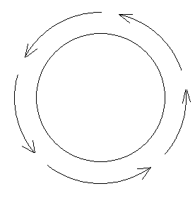 | Дети, взявшись за руки, простыми шагами двигаются по линии танца. Шагают на каждый слог текста.

Музыкальное сопровождение № 1- Е. Тиличеева «Марш»

Приложение № 2

Выход Мышки-норушки

Слова | Рисунок танца | Танцевальные движения, ритмические упражнения.
Бежит по полю мышка-норушка. | 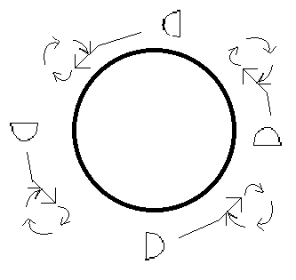 | Муз. Сопровождение № 2  - 16 т. Дети двигаются по линии танца:  1- 4т. - исполняют 7 маленьких шагов, 8 шаг – приставной.  5-8т. – приставные шаги в повороте на ¼ круга через правое плечо.  Движение повторяется сначала.
Увидела теремок, остановилась и решила постучать в теремок |  | Муз. сопровождение № 2 - 8т.  Дети, стоя лицом в круг исполняют ритмическое упражнение:  1т. – на «сильную долю» - хлопок в ладоши  На «слабую» - пауза  2т. – 2 хлопка в ладоши  Все повторить 4 раза.
Никто ей не ответил. Вошла мышка в теремок и стала в нём жить. |  | Дети, взявшись за руки, образуют круг.

Муз. Сопровождение № 2 - В. Селиванов «Шуточка»

Приложение № 3

Перестроение из одного круга в два

Слова | Рисунок танца | Танцевальные движения, ритмические упражнения.
Муз. сопровождение № 3
- 16 т.
1-4т. – Дети, взявшись за руки, идут простыми шагами по кругу.

 | 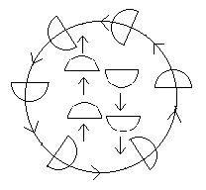 | 5-8т. – Заводят на 2 круга.
 | 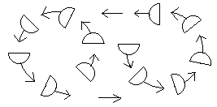 | 9-12т. – Круги раскрываются, образуя 1 общий круг
 |  | 13-16 т. – все исполнители идут по кругу.

Музыкальное сопровождение № 3 - Л. Минеева «Полечка» м.р. 2/4
Приложение № 4

Выход Лягушки-квакушки

Слова | Рисунок танца | Танцевальные движения, ритмические упражнения.
Скачет по полю лягушка-квакушка. | 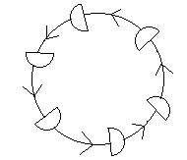 | Муз. Сопровождение  № 4 - 8 т.  Дети исполняют прыжок с одной ноги на другую, двигаясь по кругу по линии танца.
Увидела лягушка теремок. И решила постучать в дверь |  | Муз. Сопровождение  № 4 - 8 т.  Дети, стоя лицом в круг исполняют ритмическое упражнение:  «раз» – хлопок в ладоши  «два» – прыжок по VI позиции  «три» – хлопок в ладоши
Открыла ей дверь мышка. Стали они вместе жить |  | Дети, берутся за руки, образуя круг.

Музыкальное сопровождение № 4 - Н. Любарский «Этюд» м.р. 3 /4

Приложение № 5

Перестроение из одного круга в два / внутренний и внешний/

Слова | Рисунок танца | Танцевальные движения, ритмические упражнения.
 | 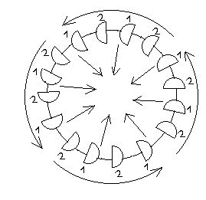 | Муз. сопровождение № 3 – 16 т.  1 - 3т – Дети идут простыми шагами по кругу  4т. – через одного заходят в центр круга, образуя внутри маленький круг.  Оставшиеся во внешнем кругу дети продолжают движение
 |  | 5-12 т. – Внешний круг движется по линии танца, внутренний – против линии танца.
 | 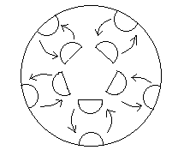 | На конец 12т. все останавливаются. Дети «внутреннего» круга встают спиной к центру. Дети «внешнего» – лицом.
 |  | 13-16 т. – Дети 2-х кругов повернувшись друг к другу, взявшись за руки, двигаются по парам в маленьких кружочках. Наконец 16 т. все останавливаются лицом в общий круг.

Музыкальное сопровождение № 3 - Л. Минеева «Полечка» м.р. 2/4
Приложение № 6

Выход Зайца

Слова | Рисунок танца | Танцевальные движения, ритмические упражнения.
Бежит по полю Зайчик-попрыгайчик |  | Муз. сопровождение  № 5 – 16 т.  Дети, двигаясь по кругу, исполняют 3 подскока и один прыжок на одной ноге.
Увидел зайчик теремок и решил в него постучать. |  | Муз. сопровождение  № 5– 8 т.  Дети останавливаются лицом в круг и исполняют ритмическое упражнение:  1т.- 2 хлопка в ладоши  2 т. – 2 удара стопами ног  3т. – 1 хлопок в ладоши, 1 удар стопой правой ноги  4т. – 1 хлопок в ладоши, 1 удар стопой левой ноги об пол  Все исп.4 раза
Мышка и лягушка пустили зайчика в дом. Стали звери дружно жить, нетужить. |  | Дети стоят лицом к центру круга.

Музыкальное сопровождение № 5 - З. Компанеец «Пьеса» м.р. 2/4
Приложение № 7

Движение парами в маленьких кругах.

Слова | Рисунок танца | Танцевальные движения, ритмические упражнения.
 | 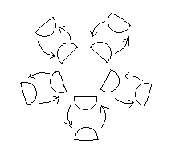 | Муз. сопровождение  № 6 – 16 т.  1-8 т – Дети, разбившись на пары, ходят простым шагом по маленьким кружочкам в правую сторону  На конец 8 т.- останавливаются  9-16 т. – Вращение по парам в левую сторону.

Музыкальное сопровождение № 6 - Л. Минеева «Полька До мажор» м.р. 2/4

Приложение № 8

Выход Петушка

Слова | Рисунок танца | Танцевальные движения, ритмические упражнения.
Идет по полю петушок, золотой гребешок |  | Муз. сопровождение № 7  – 16 т.  Дети двигаются по кругу по линии танца шагом марша с высоко поднятыми коленями.  На счет «три» каждого такта носок правой ноги делает «укол» носком об пол. При каждом шаге руки ударяют сбоку об ноги как крылья.
Увидел петушок теремок. Очень он ему понравился. И решил он постучать в домик. |  | Муз. сопровождение  № 7 – 16 т.  Дети стоят лицом в круг, исполняют ритмическое упражнение:  1т. – «раз» - удар «правым крылом» сбоку об ногу  «два» - удар «левым крылом» сбоку об ногу  «три»- прыжок на месте на 2-х ногах, правую руку поднять в сторону.  2 - 3т. – повторить движение 1 т.  4 т. – удары «крыльями» сбоку по-очередно 5 раз  5-8т.– удары исполняются с левой руки  9-12т.–повторить движения 1-4 т.  13-16т. – повторить движения 5-8 т.
Очень понравился петушок зверятам, пустили они его в свой теремок. |  | Дети стоят лицом в круг.

Музыкальное сопровождение № 7 - Слонов «Вальс петушков» м.р. 3 /4

Приложение № 9

Перестроение из круга в две линии и «шторки»

Слова | Рисунок танца | Танцевальные движения, ритмические упражнения.
 | 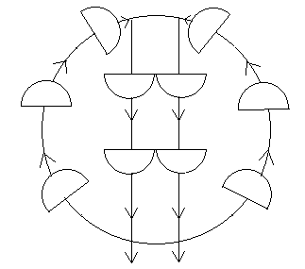 | Муз. Сопровождение  № 6 – 16 т.  Дети, стоящие в центре на заднем плане круга заводят на две линии.  Остальные дети, двигаясь друг к другу, встречаются парами в центре, двигаются вперед.
 | 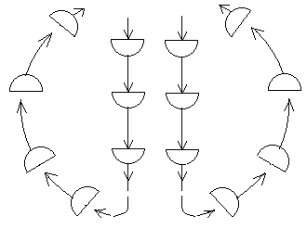 | Все, пройдя вперед со своей парой 8 шагов, расходятся в разные стороны.
 | 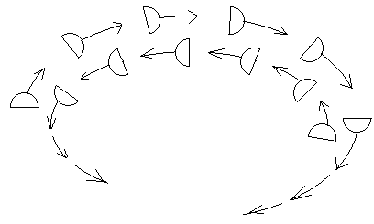 | Проходят рисунком «шторки» и замыкают круг.

Музыкальное сопровождение № 6 - Л. Минеева «Полька До мажор» м.р. 2/4

Приложение № 10

Выход Лисички-сестрички

Слова | Рисунок танца | Танцевальные движения, ритмические упражнения.
Идёт по полю лисичка-сестричка | 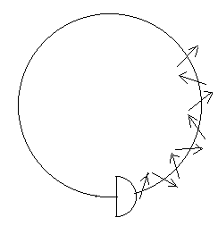 | Муз. Сопровождение  № 8 – 8 т.  1 т. - Исполняется простой шаг на крест, и небольшой остановкой на 3 шаге.  Дети двигаются по линии танца.
Постучала лиса в теремок. |  | Муз. сопровождение  № 8 – 8 т.  Дети встают лицом в круг и исполняют ритмическое упражнение:  Раз – пауза  Два – хлопок в ладоши  Три – хлопок в ладоши

Музыкальное сопровождение № 8 – И. Бетховен «Лендлер» м.р.3 /4

Приложение № 11

Сужение и расширение круга

Слова | Рисунок танца | Танцевальные движения, ритмические упражнения.
 | 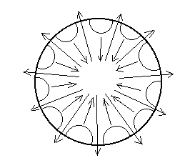 | Муз. сопровождение  № 6 - 16- т.  Дети стоят лицом в круг.  1-4 т. - Исполняют 8 простых шагов вперед в центр круга.  5-8 т.- 8 простых шагов из центра круга  9-12 - повторить движения 1-4 т.  13-16т.- повторить движения 5-8 т.

Музыкальное сопровождение № 6 - Л. Минеева «Полька До мажор» м.р. 2/4

Приложение № 12

Выход Волка

Слова | Рисунок танца | Танцевальные движения, ритмические упражнения.
Прибежал Волк - зубами щелк |  | Муз. сопровождение  № 9 -16 т.  Дети исполняют бег по кругу по линии танца «жете». На конец музыкальной фразы дети останавливаются лицом в круг.
Увидел волк теремок, постучал в двери. |  | Муз. сопровождение  № 9 – 16 т.  Дети исполняют ритмическое упражнение:  1-2 т - 2 удара стопой об пол  3-4 т - 3 хлопка в ладоши  Движение повторяются 4 раза.

Музыкальное сопровождение № 9 - Д. Шостакович «Танец» м/р.2/4

Приложение № 13

Выход Медведя

Слова | Рисунок танца | Танцевальные движения, ритмические упражнения.
Идёт мимо Мишка медведь |  | Муз. Сопровождение  № 10 - 8 т.  Дети стоят лицом в круг.  1 т. - Шаг в правую сторону  2 т. - Приставить левую ногу к правой, присесть по VI позиции в движение «пружинка»  3 т. - Шаг в правую сторону  4 т. - Приставить левую ногу к правой, сделав поворот на 180 в правую сторону.  5 – 8 т. - Все движения исполнить с левой ноги в левую сторону, стоя спиной к центру  9-12т – повторить движение 1-4 т.  13-16 т. – повторить движение 5-8 т.
Увидел медведь теремок, подошел к нему и постучал в дверь | 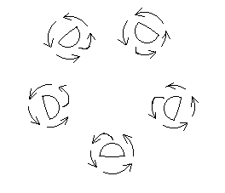 | Муз. Сопровождение  № 10–8 т.  Дети стоят лицом в круг.  1 – 4 т. -8 простых ударов стопами попеременно об пол  5-6 т. - Поворот вокруг левой ноги, через левое плечо, правая нога переставляется по 4 точкам.  7-8 т. - Поворот вокруг правой ноги, через правое плечо, левая нога переставляется по 4 точкам.

Музыкальное сопровождение № 10 - «Экосез» для уроков классического танца

Приложение № 14

Финал сказки

Слова | Рисунок танца | Танцевальные движения, ритмические упражнения.
Медведь полез в теремок.  Лез-лез, лез-лез — никак не мог влезть и говорит: - Я лучше у вас на крыше буду жить. Влез медведь на крышу.  Только уселся — трах! — раздавил теремок. | 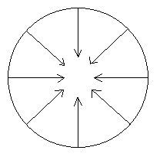 | Дети сходятся к центру круга исполняя 4 простых шага. На последнюю фразу - приседают по VI позиции.
Затрещал теремок, упал на бок и весь развалился. Звери все разбежались. |  | Муз. сопровождение  № 11 – 16 т.  Дети быстро встают и стремительным бегом с высоко поднятыми коленями бегут по кругу.

Музыкальное сопровождение № 11 – Г. Беренс «Этюд» м.р.2/4

Учебная литература:

1. Дополнительная предпрофессиональная общеобразовательная программа в области Хореографического искусства «Хореографическое творчество» Предметная область ПО.01. ХОРЕОГРАФИЧЕСКОЕ ИСПОЛНИТЕЛЬСТВО
по учебному предмету Ритмика ПО.01.УП.02 (8-летний срок обучения) Москва 2012 г.
2. Конорова Е.В. Методическое пособие по ритмике. Занятия по ритмике в подготовительных классах. Выпуск 1. М.: Музгиз, 1963, 1972, 1979
3. Колодницкий Г.А. Музыкальные игры, ритмические упражнения и танцы для детей. Учебно-методическое пособие для педагогов. М, 2000.
4. С. Руднева, Э. Фиш. Музыкальное движение. Методическое пособие для педагогов; Санкт-Петербург. 2000г.
5. Роот. Танцы с нотами. Москва. 2006г.
6.Роот. Танцы в начальной Школе. Практическое пособие. Москва 2006

Дополнительная литература:
1. Беспалько В.П. Педагогика и прогрессивные технологии обучения. М., 1995.
2. Громова О.К. «Критическое мышление - как это по-русски? Технология творчества. //БШ № 12, 2001
3. О.В.Ерохина.Школа танцев для детей. Ростов-на-Дону. «Феникс» 2003 г
4. Ларина В.П., Ходырева Е.А., Окунев А.А. Лекции на занятиях творческой лаборатории «Современные педагогические технологии».- Киров: 1999 – 2002.
5.МанвеловС.Г. Конструирование современного урока. - М.:Просвещение, 2002.
6. Петрусинский В.В Игры - обучения, тренинг, досуг. Новая школа, 1994
7. Пидкасистый П.И., Хайдаров Ж.С. Технология игры в обучении и развитии: Учебное пособие. М., 1996.
8. Плешакова А.Б. Игровые технологии в учебном процессе: [Пед. вузы]/ А.Б. Плешакова // Современные проблемы философского знания. Пенза,2002. Т. Вып.3
9.Т.В.Пуртова‚ А.Н.Бепикова, О.В.Кветна. Учите детей танцевать. Москва 2004 г.
10. Е.Савченко. Эстетическое воспитание на уроке хореографии
11. Технология игровой деятельности: Учеб. Пособие / Л. А. Байкова, Л. К. Гребенкина, О. В. Еремкина; Науч. ред. В.А.Фадеев. Рязань: Изд-во РГПУ, 1994.

Сайты
1. Современные педагогические технологии в общеобразовательной школе http://ext.spb.ru/2011-03-29-09-03-14/79-genera-didactic-techniques/4899
2. Социальная сеть работников образования nsportal.ruhttps://nsportal.ru/nachalnaya-shkola/obshchepedagogicheskie-tekhnologii/2014/11/20/problemy-sovremennoy-shkoly

